Министерство науки и высшего образования Российской Федерации

Федеральное государственное автономное образовательное учреждение высшего образования

Томский государственный университет систем управления и радиоэлектроники (ТУСУР)

Кафедра радиотехнических систем (РТС)

**РАЗРАБОТКА WEB-ИНТЕРФЕЙСА ДЛЯ ПЛАТФОРМЫ ИСКУССТВЕННОГО ИНТЕЛЛЕКТА**

Отчет по дисциплине

«Учебно-проектная деятельность»

Ответственный исполнитель

студент гр. 121-3

_______________ В.В. Усанов

«___» ___________ 2024

Проверил:

Руководитель

Доцент каф. РТС, к.т.н.

_________ _________ В.Ю. Куприц

оценка

«___» ___________ 2024

Томск 2024

**Министерство науки и высшего образования Российской Федерации**

Федеральное государственное бюджетное образовательное учреждение

высшего образования

**«ТОМСКИЙ ГОСУДАРСТВЕННЫЙ УНИВЕРСИТЕТ СИСТЕМ УПРАВЛЕНИЯ И РАДИОЭЛЕКТРОНИКИ» (ТУСУР)**

***Учебно-проектная деятельность***

УТВЕРЖДАЮ

Зав. кафедрой РТС

Мещеряков Александр Алексеевич

«___» ________ 2024 г.

ИНДИВИДУАЛЬНОЕ ЗАДАНИЕ

на учебную проектную деятельность

студенту гр. 121-3 радиотехнического факультета

Усанову Владиславу Валерьевичу

1. Тема проекта: Разработка web-интерфейса для платформы искусственного интеллекта
2. Цель проекта: Создание web-IDE для web-платформы
3. Задачи проекта: Создание макета web-IDE; моддинг web-IDE
4. Сроки прохождения проекта: 05.09.2024 – 25.12.2024

Совместный рабочий график (план) проведения практики

|  |  |  |
| --- | --- | --- |
| №  п/п | Перечень заданий | Сроки |
| 1 | Развертка рабочих сред | 05.09.24 – 06.09.24 |
| 2 | Графический макет web-IDE | 07.09.24 – 20.09.24 |
| 3 | Написание кода web-IDE | 21.09.24 – 1.12.24 |
| 4 | Кастомизация web-IDE | 2.12.24 – 12.12.24 |
| 5 | Отчёт и подведение итогов работы | 13.12.24 – 25.12.24 |

Дата выдачи: 5 сентября 2024 г.

Исполнитель*:*

ц

|  |  |  |
| --- | --- | --- |
| Студент гр.121-3 | ___________________  (Подпись) | Усанов В.В.  (Ф.И.О.) |

Оглавление

Оглавление 4

Введение 5

1 ЦЕЛИ ПРОЕКТА 6

2 ПРОЦЕСС ВЫПОЛНЕНИЯ ЗАДАЧ 7

2.1 Изменение превью страницы 7

2.2 Понимание концепта web-IDE 8

2.3 Разработка web-IDE 9

3 ИТОГИ НАПИСАНИЯ WEB-IDE 10

Заключение 11

Введение

В настоящее время в сфере проектирования радиолокационных систем одним из перспективных направлений развития является использование технологий, связанных с программированием.

На данный момент существует множество российских и иностранных платформ с искусственным интеллектом, которые предоставляют различные возможности и функциональность для разработки и обучения моделей машинного обучения[1-3].

Проведя сравнительный анализ уже существующих платформ, было решено создать собственную. Причиной этого является чрезмерная захламленность уже имеющихся платформ ненужными функциями и неполное соответствие выдвигаемым СКБ требованиям по безопасности данных.

1. ЦЕЛИ ПРОЕКТА

Ранее, в ходе работы над проектом, уже была создана превью-страница web-платформы. Однако было принято изменить ее стилистику на более официальную.

Главной же целью является создание самой web-платформы – некого IDE (Integrated Development Environment / интегрированная среда разработки) — набор ПО для создания кода. В это понятие входят специальный редактор для кодинга и ряд инструментов, которые помогают запускать, тестировать и отлаживать код.

1. ПРОЦЕСС ВЫПОЛНЕНИЯ ЗАДАЧ
   1. Изменение превью страницы

Ранее превью-страница была разработана в ходе выполнения производственной практики и содержала в себе некоторую избыточную информацию, которая не требуется для дальнейшей эксплуатации web-платформы.

Более того – на тот момент страница была сделана с некоторыми излишними визуальными эффектами.

Сейчас же она была переработана в более официальный стиль. Часть изменений приведена ниже:

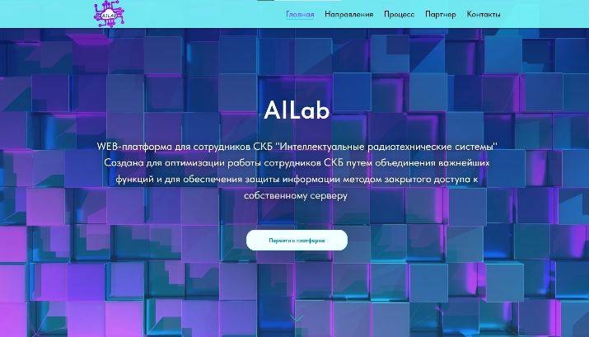 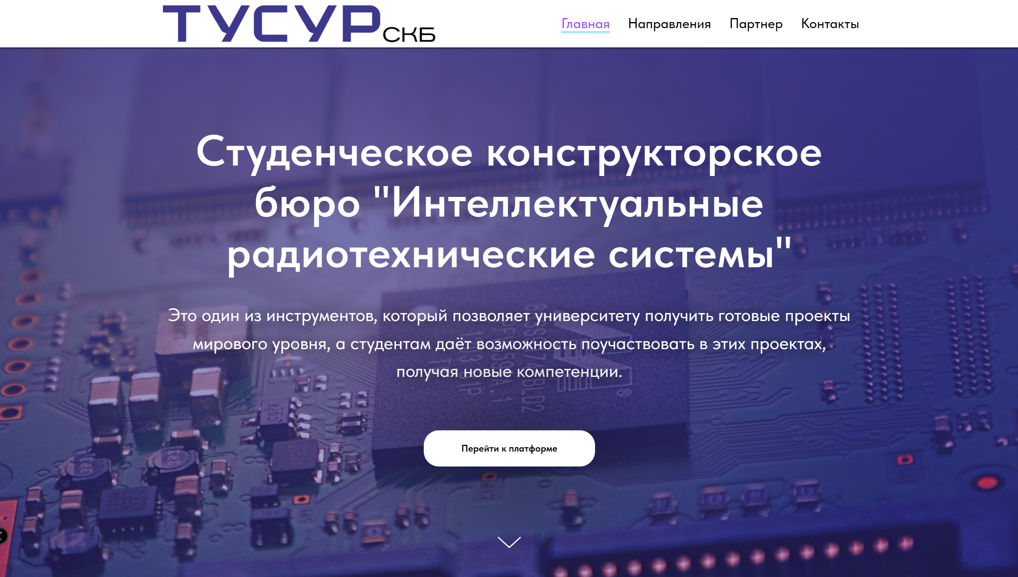

а) б)

Рисунки 2.1 (а-б) – Изменение верхней части превью-страницы

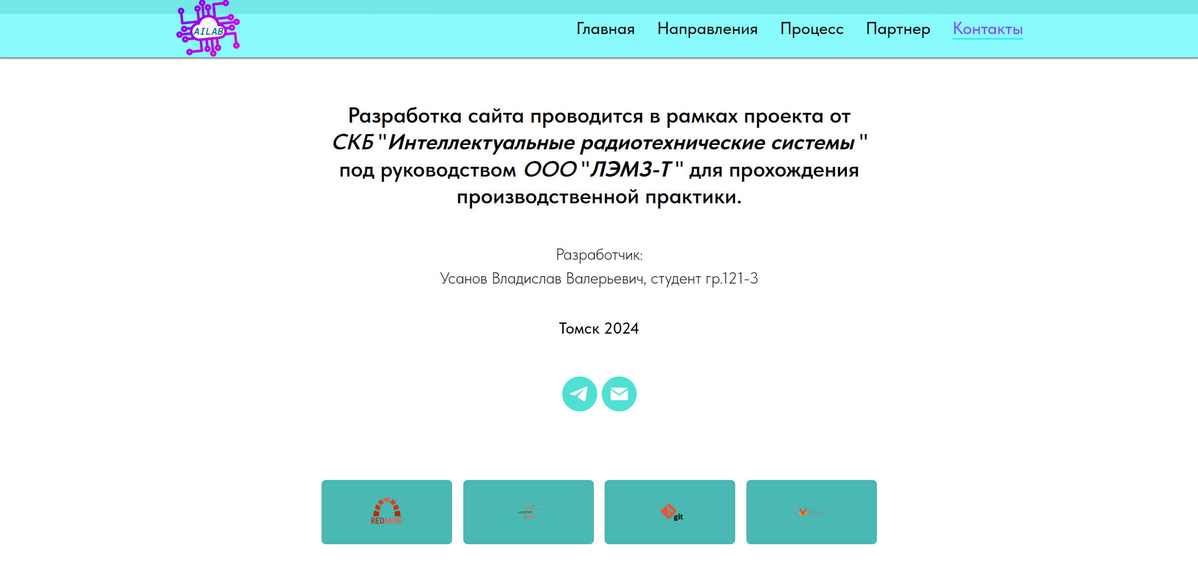 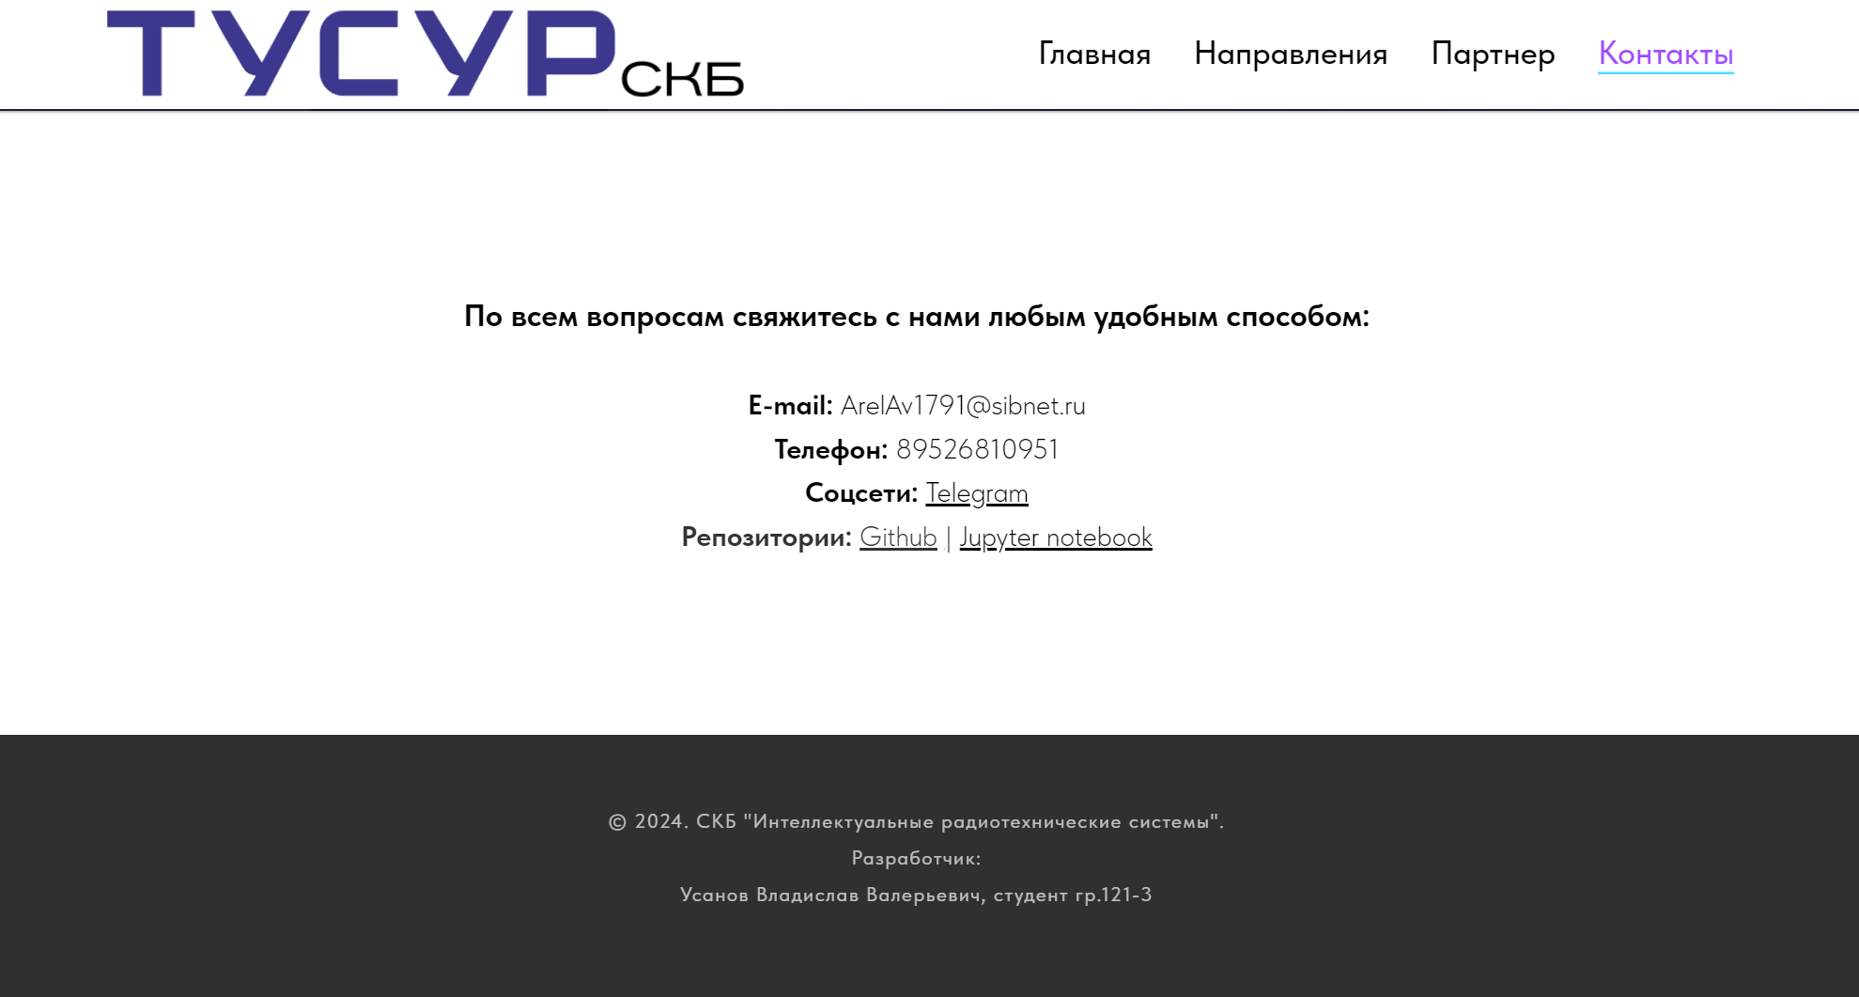

а) б)

Рисунки 2.2 (а-б) – Изменение контактной информации превью-страницы

* 1. Понимание концепта web-IDE

Создание IDE – задача не самая сложная. Если рассматривать IDE с точки зрения минимальной необходимой ее работоспособности: все, что позволяет выполнять разработку, является IDE. Даже блокнот – некий пример инструмента для создания записей. Если смотреть масштабнее - Windows можно считать IDE, так как это ПО, которое объединяет инструменты для разработки приложений и их тестирования в едином интерфейсе.

А что же принято считать IDE среди программистов? Если обратиться к материалам, собранным в отчете по моей производственной практике на тему «Исследование и разработка web-интерфейса сервера», то можем отметить такие платформы, как «Google Colab» и «Visual Studio Code»[4-5].

Ориентир выбран. Что же из себя представляет, к примеру, «Google Colab»? Если обобщенно, то это мощный инструмент, разработанный «Google» для образования и научных исследований в области машинного обучения. Сервис включает в себя платформу для написания кода, его тестирование и возможность сохранения в свой «Google Account».

А если взять из этого сервиса именно то, что нас интересует, и посмотреть, как это реализовано в данной платформе? Тогда можем заметить, что сам код пользователь «Google Colab» пишет в обычных блоках. То есть нет ничего особо сложного, ведь код – это просто набор символов.

И если не касаться самой отладки кода, то тогда можем сделать вывод, что наша IDE, по сути – блокнот, с различными функциональными и визуальными элементами.

* 1. Разработка web-IDE

После создания примерного графического макета на основе проанализированных существующих IDE, как в виде программ, так и в виде web-страниц/платформ, началось написание своей web-IDE.

Было решено изначально разместить только критически требующиеся компоненты. Все остальное добавлять далее, по ходу продвижения проекта.

Взяв исходные коды различных открытых площадок, был изучен принципиальный скелет страницы подобного типа.

Далее начался долгий процесс написания web-IDE.

В ходе работы были встречены трудности, связанные с объемом существующих шаблонов. Суть в том, что если страницу действительно самому, то на это уйдет огромное количество времени. Чтобы ускорить процесс, используются различные шаблоны стилей, по типу «Bootstrap» — это фреймворк для создания сайтов и веб-приложений с открытым исходным кодом. Он включает в себя HTML- и CSS-шаблоны оформления для типографики, веб-форм, кнопок, меток, блоков навигации и прочих компонентов веб-интерфейса, включая JavaScript-расширения.

Однако данный инструмент очень обширен, и, без опыта, разобраться, что требуется взять из него в данный момент – довольно сложно.

Потому процесс и был столь длительным. Даже в настоящий момент, web-IDE не соответствует лично моим ожиданиям. Потому в дальнейшем она будет подвержена доработке.

1. ИТОГИ НАПИСАНИЯ WEB-IDE

По итогам выполнения работ, web-IDE была написана. Она соответствует концепту IDE и, на данном этапе, вполне может считаться законченной.

Ее вид изображен ниже:

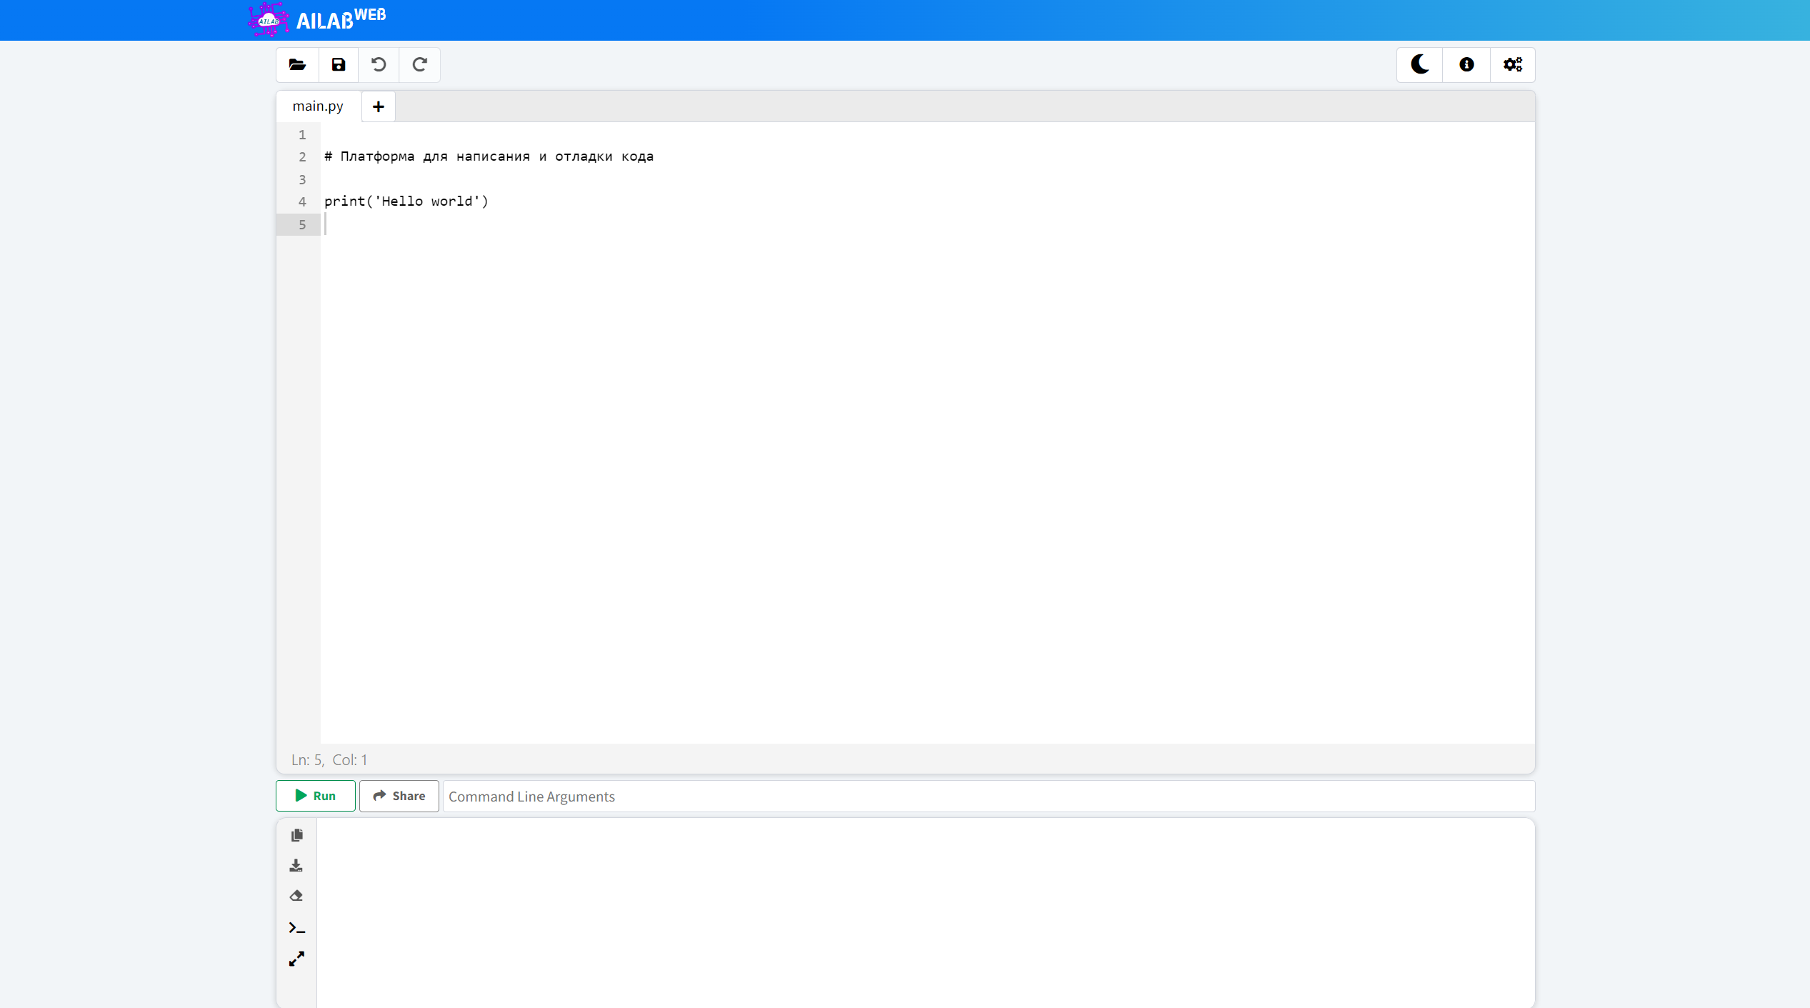

Рисунок 3.1 – Вид web-IDE

Заключение

На данном этапе проекта была отредактирована превью-страница платформы, а также создана базовая web-IDE. В зависимости от потребностей web-IDE может быть как расширена по функционалу, так и изменена стилистически.

В дальнейшем следует решить вопросы установки web-IDE на сервер и подключение к ней компиляторов. А также важным является продолжение расширений знаний о разработке web-платформ, так как на данный момент даже базовые вещи в плане разработки страницы занимают много времени.

# Список используемых источников

1. BAUM AI [Электронный ресурс] сайт timeweb. URL: <https://www.tadviser.ru/index.php/> (дата обращения 20.09.2024).
2. Yandex DataSphere [Электронный ресурс] сайт Yandex cloud. URL: Yandex DataSphere (дата обращения 20.09.2024).
3. Amazon Machine Learning [Электронный ресурс] сайт Machin Lean. URL: <https://aws.amazon.com/machine-learning/> (дата обращения 20.09.2024).
4. Платформа Google Collab [Электронный ресурс] сайт Google Collab. URL: https://colab.research.google.com/#scrollTo=Wf5KrEb6vrkR (дата обращения 21.09.2024).
5. Visual Studio Code [Электронный ресурс] сайт Visual Studio Code. URL: https://code.visualstudio.com/ (дата обращения 21.09.2024).